115年9月11日餐點照片
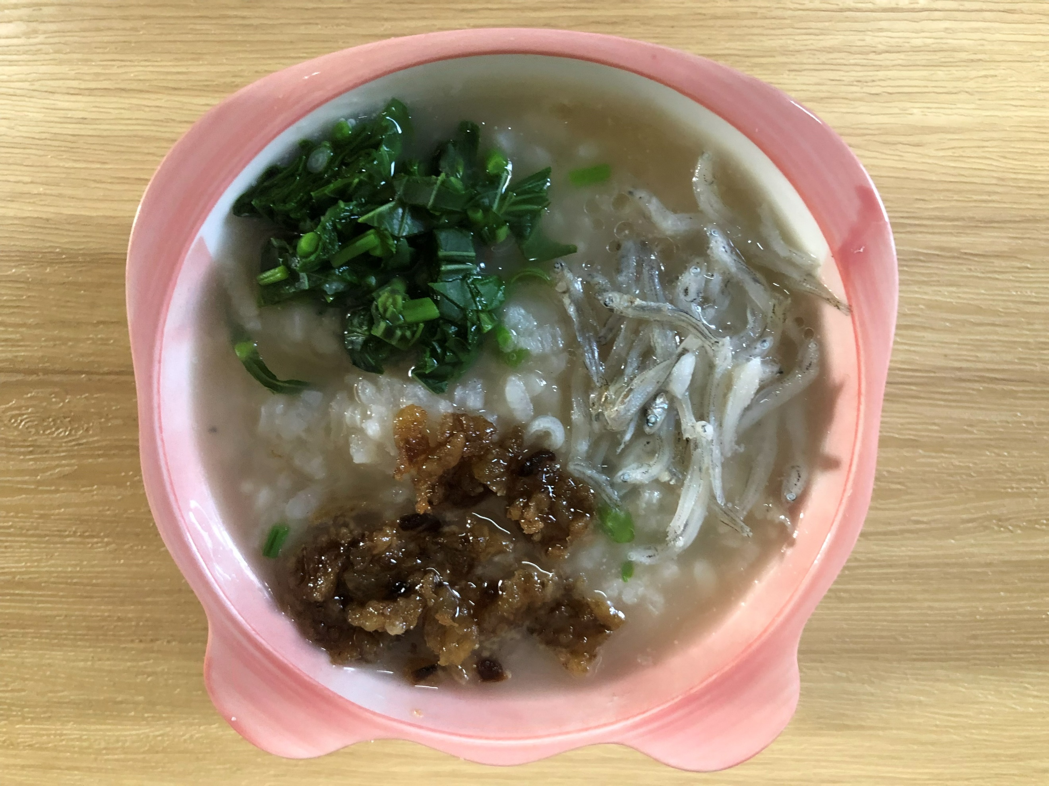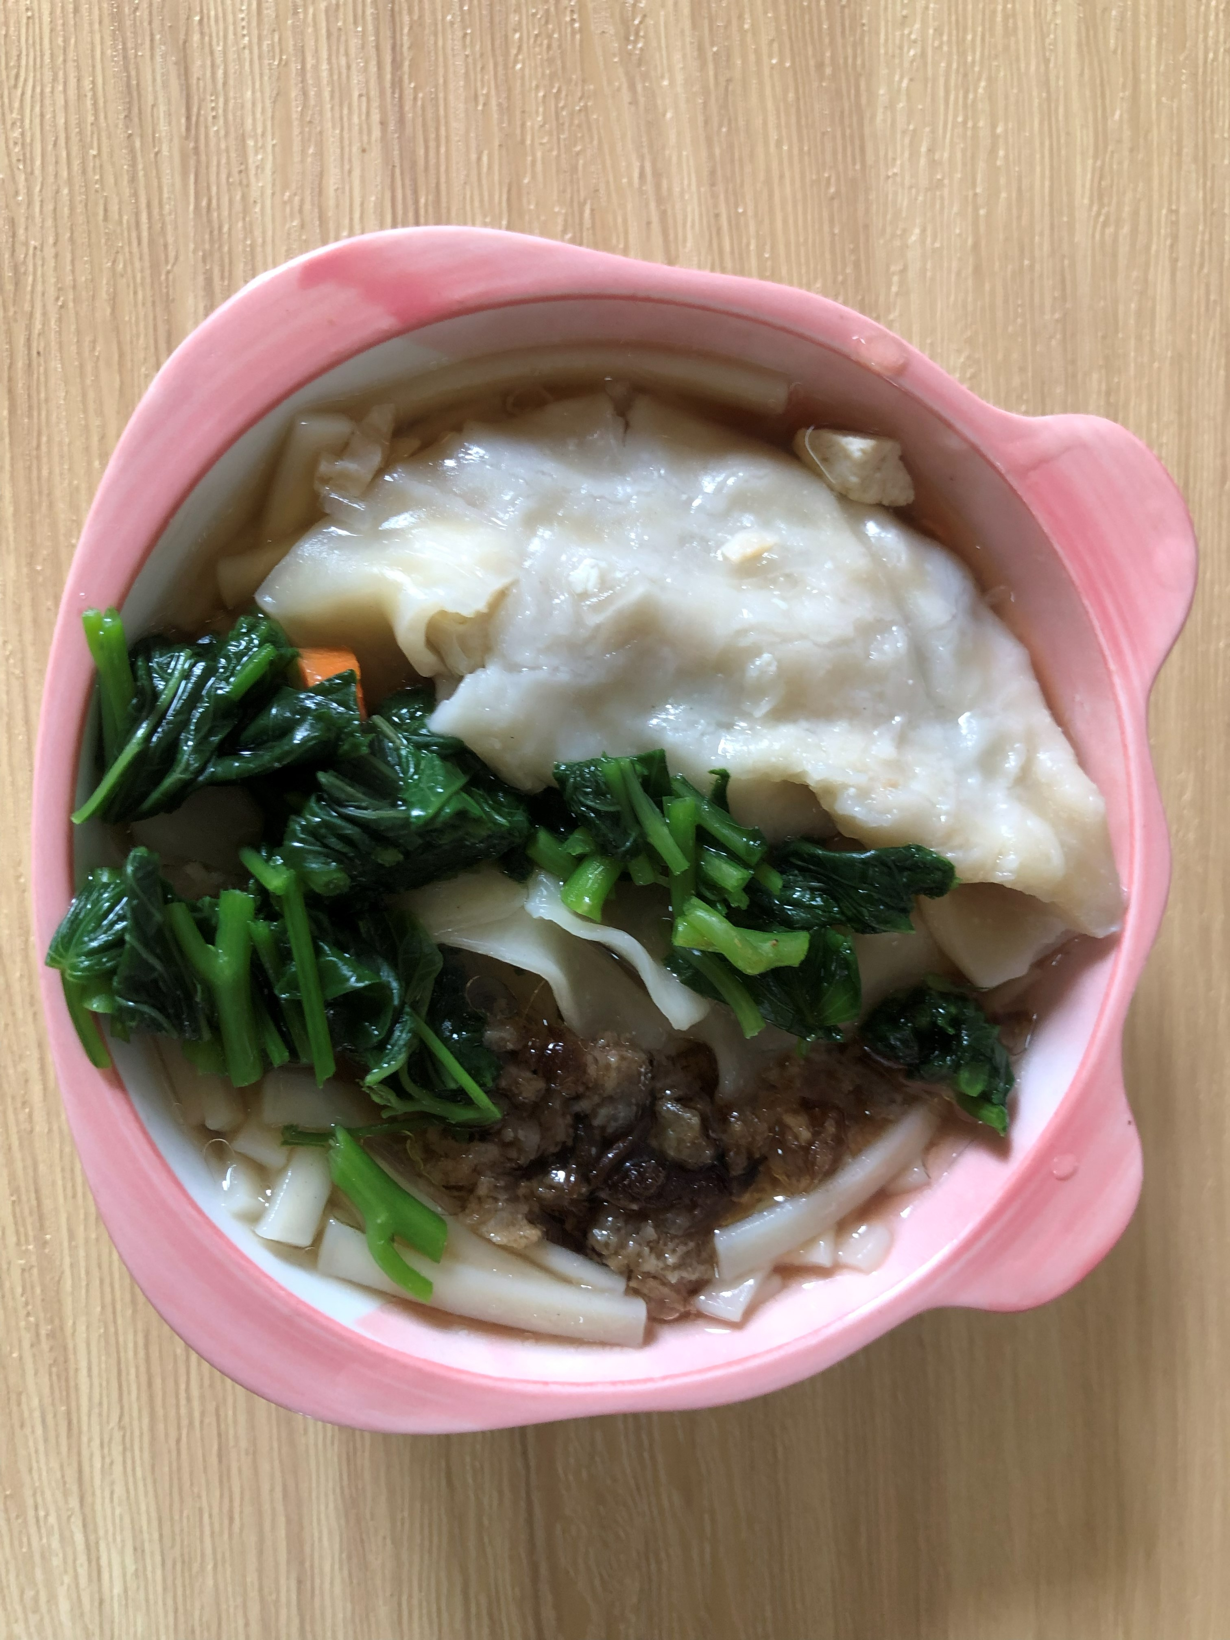
早餐(蔬食銀魚粥) 下午點心(蔬菜水餃湯麵)
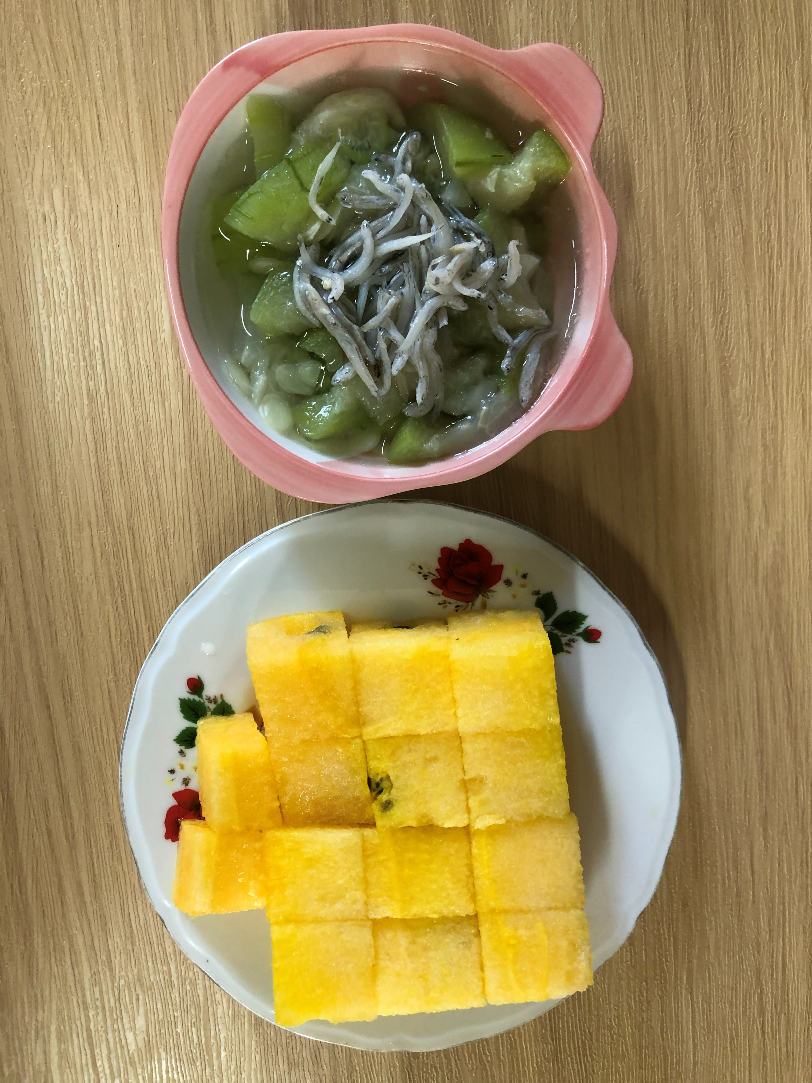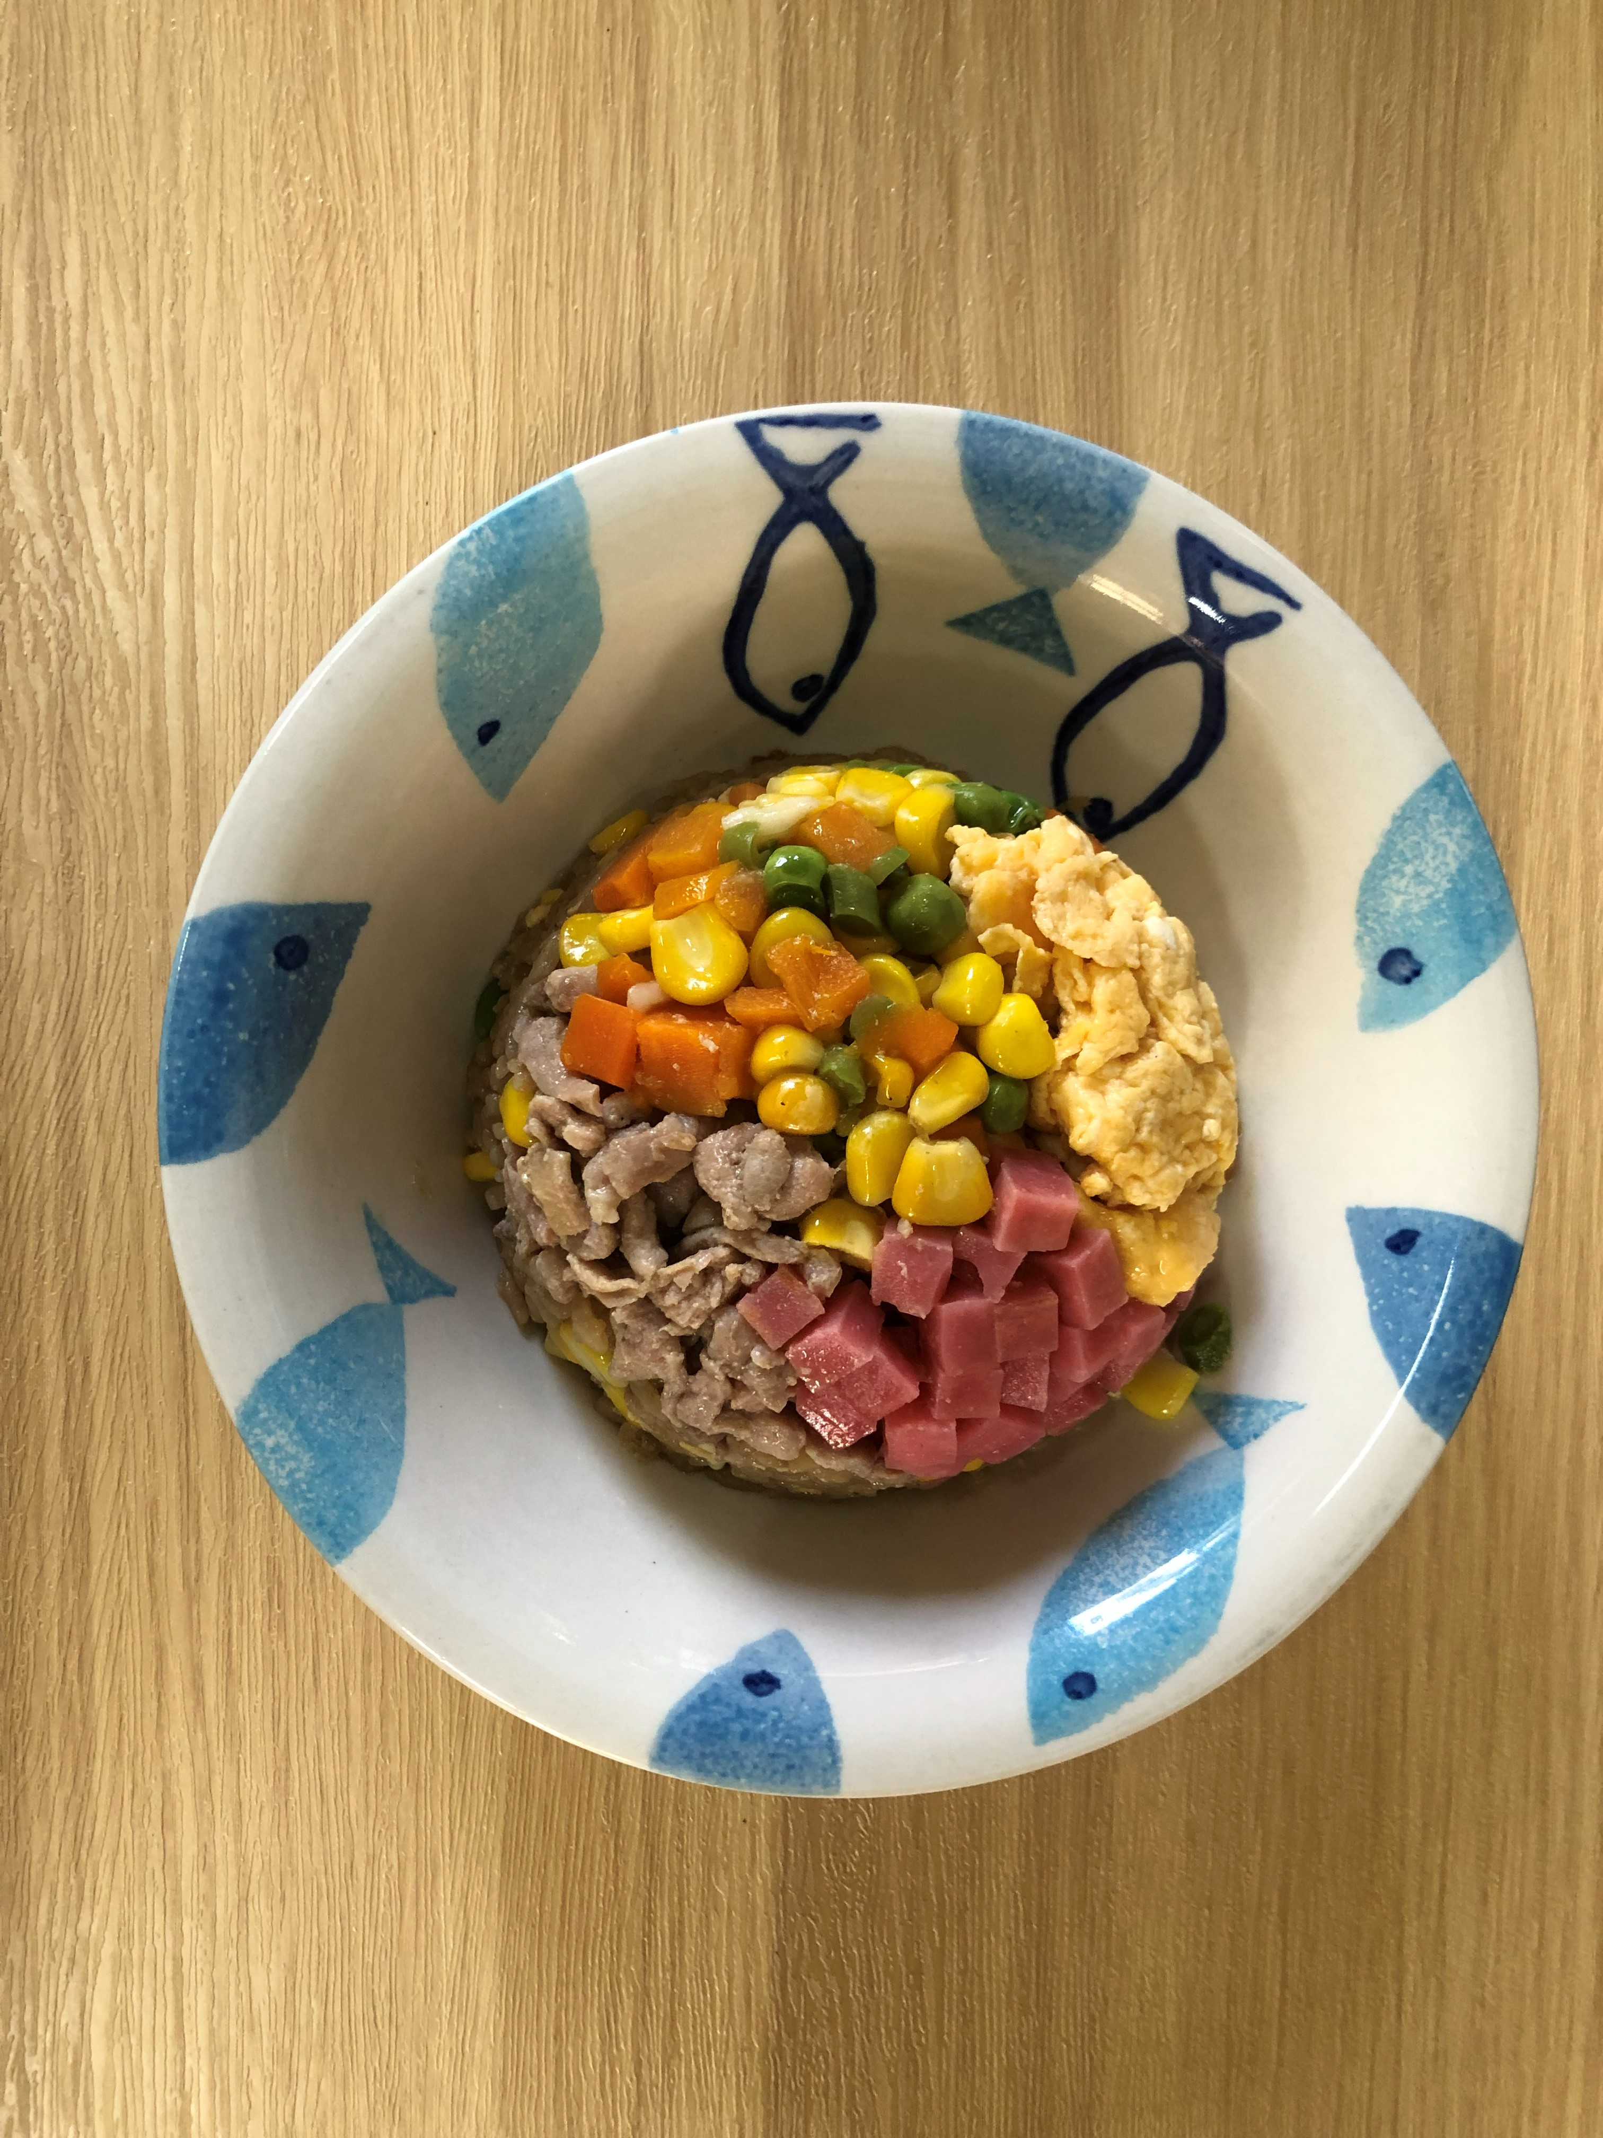
午餐(台式肉絲蛋炒飯、絲瓜吻仔魚湯、西瓜)

